# 智能答疑机器人项目介绍

我们本地部署了清华智谱CHATGLM3大模型，而不是使用其他公司的API。利用lora方法将大模型进行了微调，并且得到了两个不同领域的微调模型。同时我们为模型补充了一些额外功能，如语音回复、画图、角色扮演游玩等。并且我们双端部署的大模型都可以进行模型切换。

## 微信端

打开程序，管理员首先可以登录

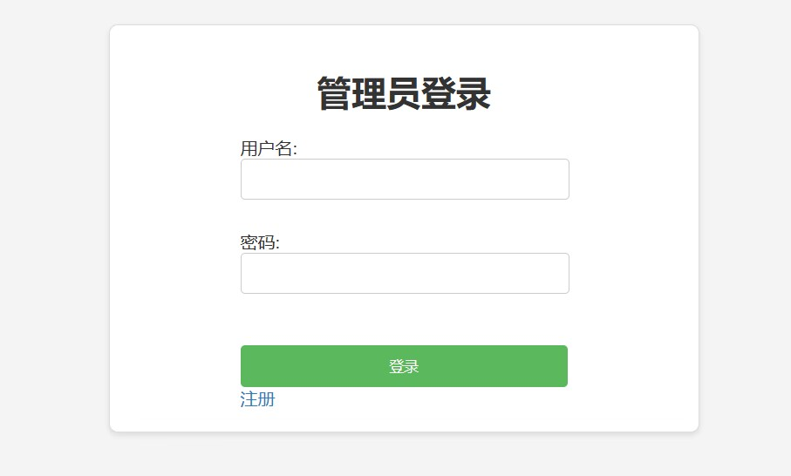

登录后，通过管理员界面，管理员界面可以配置一些大模型的功能，并且生成一个二维码用于微信部署智能答疑机器人。

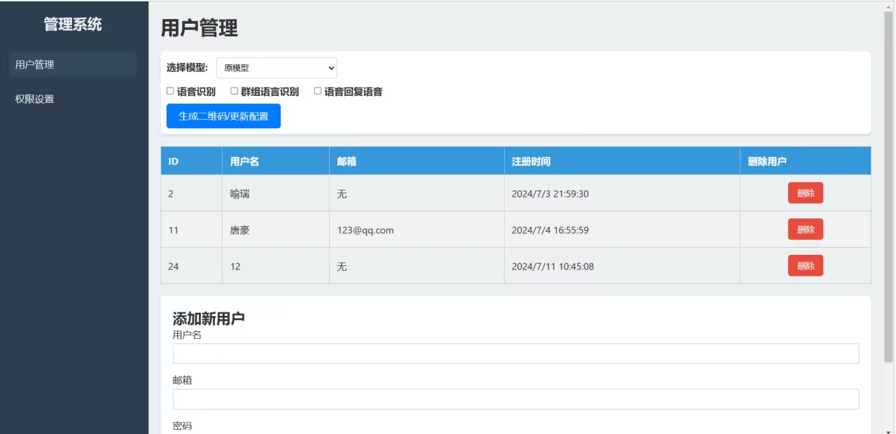

通过管理员界面可以管理用户以及分配用户权限，没有权限的用户将不能完整体验我们的大模型，只能进行文字回答，而无法使用模型切换等功能。

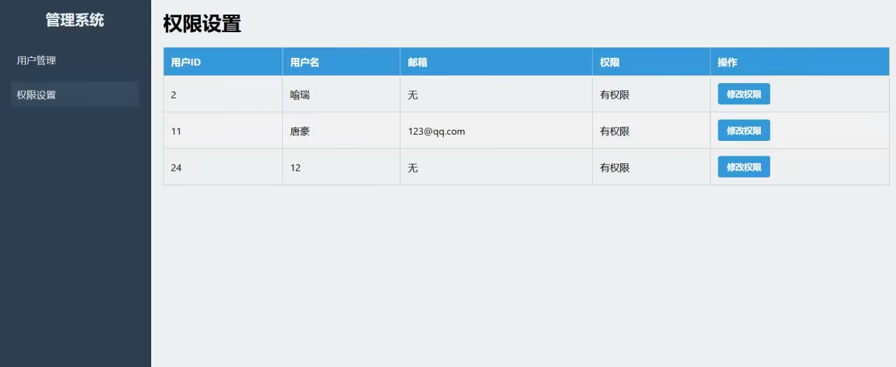

扫描二维码之后，微信用户体验到的功能：

1、文字形式与bot对话：

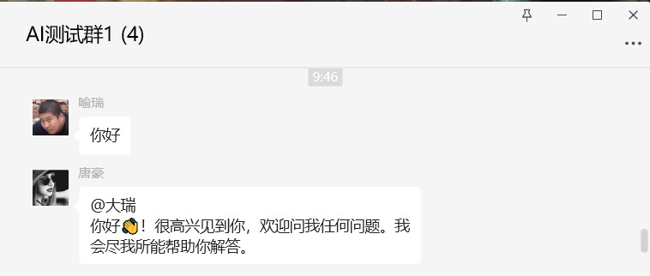

2、发送语音，bot将以mp3的语音形式回答：

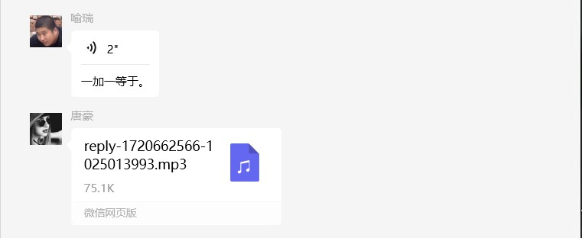

3、发送消息时，以画为开头，即可命令机器人生成图片：

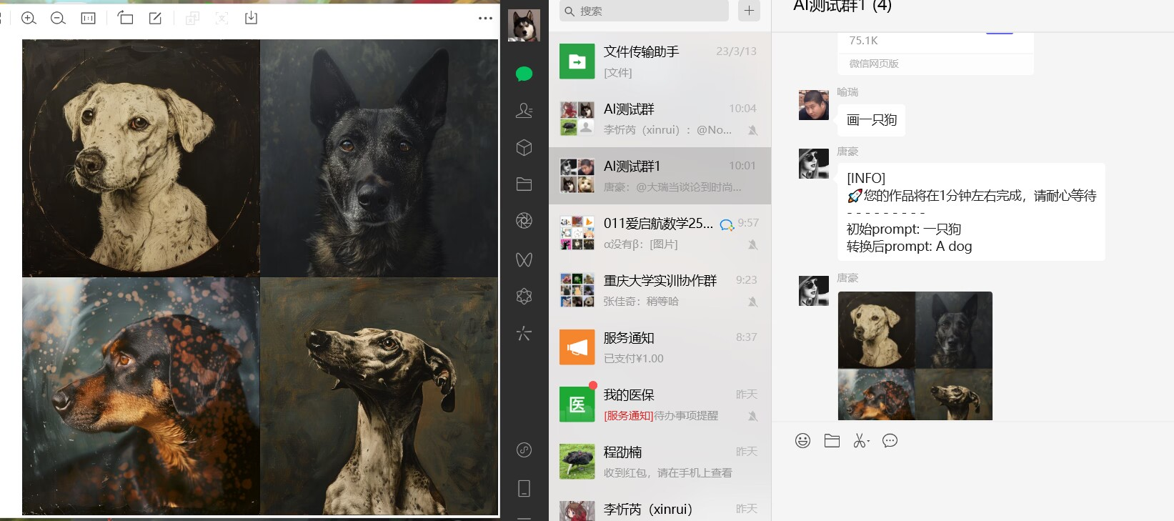

4、在管理员界面调整之后即可使用微调后的模型（图为广告语微调模型）：

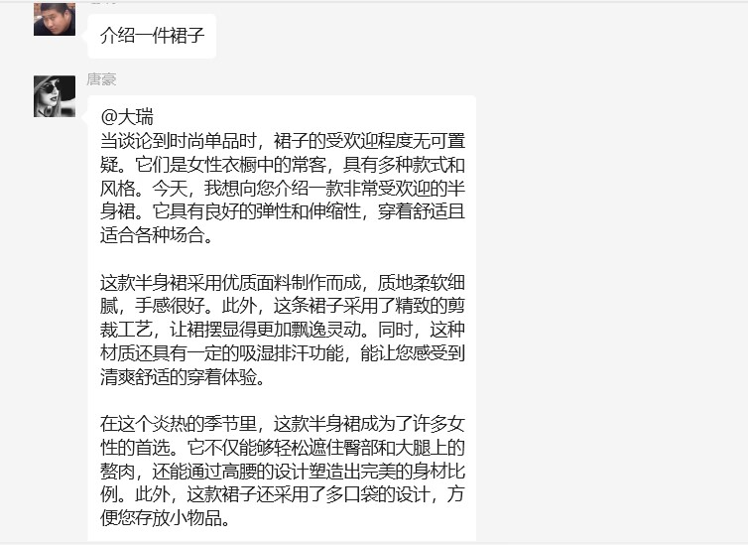

5、可以尝试文字冒险等功能，只要输入相应命令，如：$开始冒险即可开始游玩：

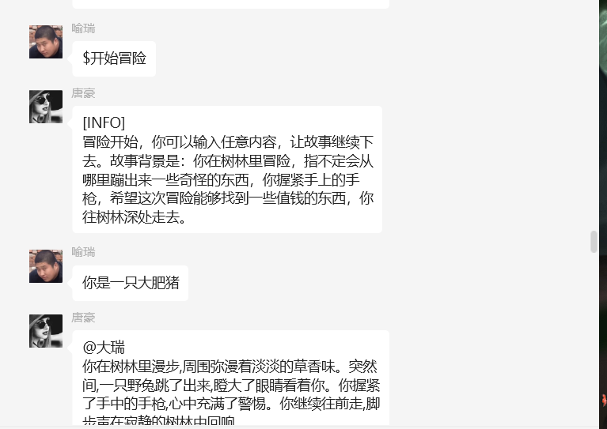

## Web端

这些我们部署在Web端的大模型的功能演示。登录后可以跟AI对话，切换微调模型，使用工具和代码生成器等额外功能。

打开网页后，用户需要登录：

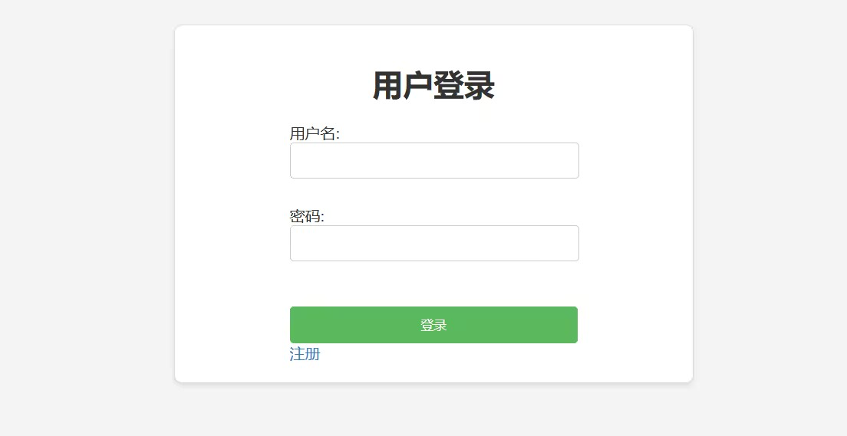

无权限用户将进入一个只有对话功能的界面，不能体验完整功能：

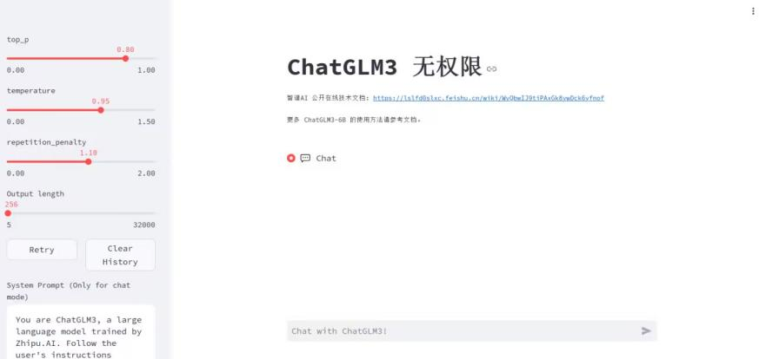

有权限用户将进入正常模型，这是我们的ChatGLM3模型界面，

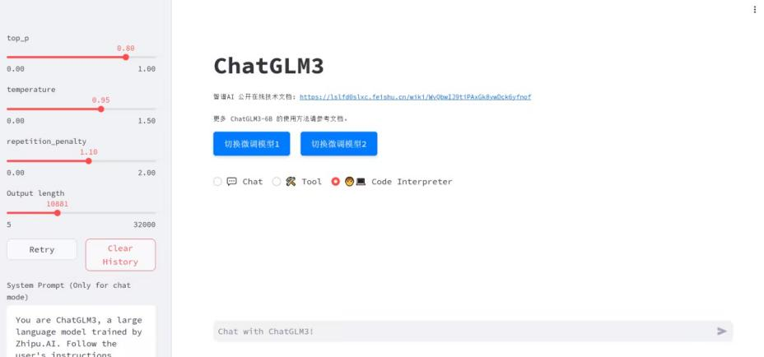

可以使用工具和代码生成器功能：

工具功能之一：天气提问

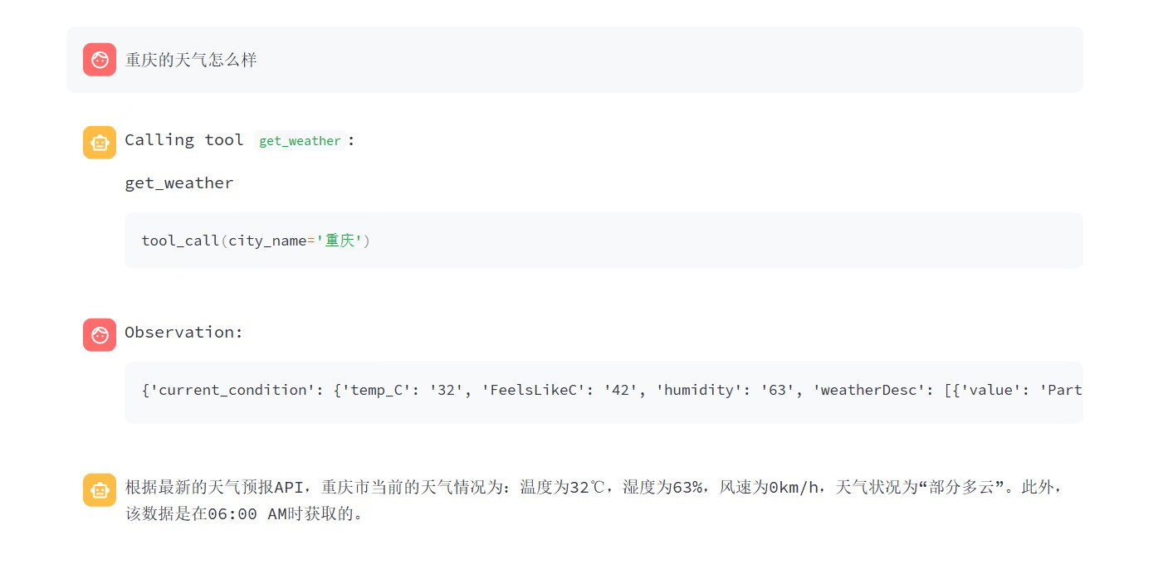

工具功能之一：生成随机数：

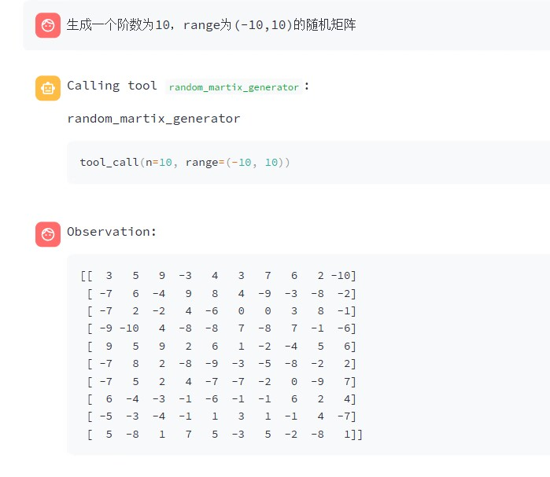

代码生成器：

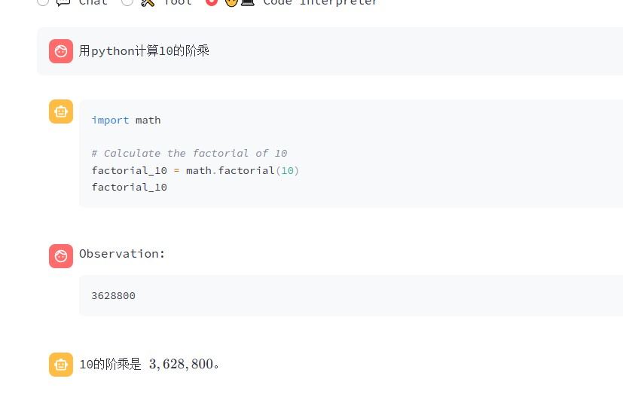

可以通过按键切换到其他微调模型中：

微调模型1（广告语数据集微调）

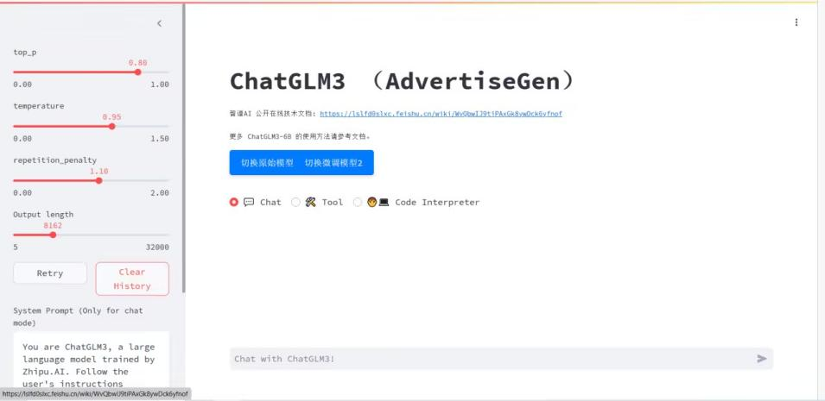

微调模型2（日常对话数据集微调）

